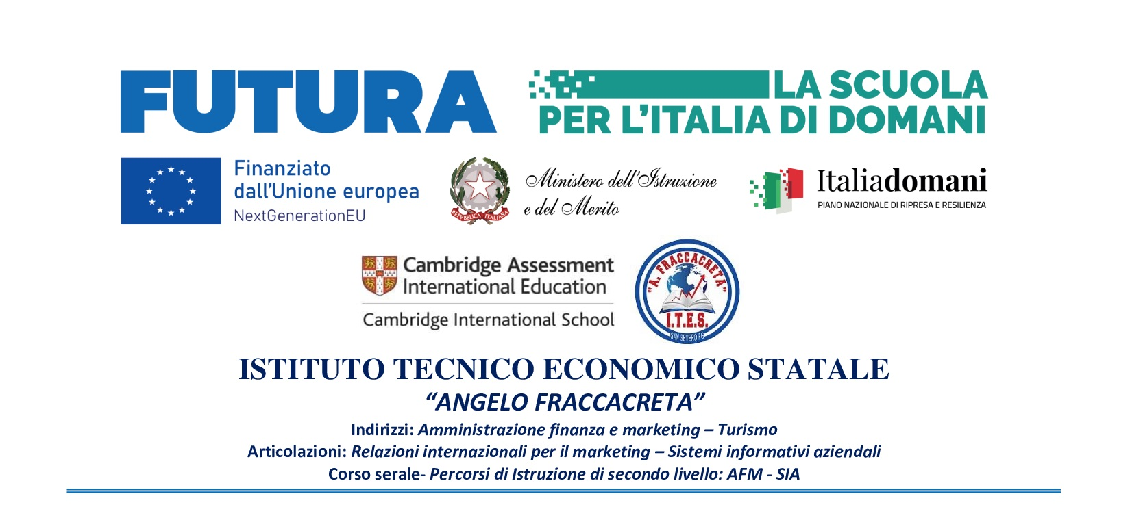

Allegato n. 1)

“Istanza di partecipazione per Avviso di selezione interna per il conferimento ad un Assistente amministrativo di “Attività specialistiche di supporto tecnico, operativo e organizzativo” finalizzato al raggiungimento del target e milestone dell’ “Avviso Pubblico Azione “Next Generation Classroom – Trasformazione delle aule in ambienti innovativi di apprendimento” - PNRR - Missione 4 – Istruzione e Ricerca – Componente 1 – Potenziamento dell’offerta dei servizi di istruzione: dagli asili nido alle Università – Investimento 3.2 “Scuola 4.0: scuole innovative, cablaggio, nuovi ambienti di apprendimento e laboratori” –
CUP: H74D22003880006
Titolo avviso/decreto: Piano Scuola 4.0 - Azione 1 - Next generation class - Ambienti di apprendimento innovativi
Codice progetto: M4C1I3.2-2022-961-P-11896
Titolo del Progetto: THINK SMART
Al Dirigente Scolastico
Dell’I.T.E.S “A. Fraccacreta”
Il/la sottoscritto/a___________________________________________________________________
nato/a a _______________________________________________ il _________________________
codice fiscale |__|__|__|__|__|__|__|__|__|__|__|__|__|__|__|__|
residente a ___________________________via__________________________________________
recapito tel. _____________________________ recapito cell. _______________________________
indirizzo E-Mail _______________________________indirizzo _____________________________ PEC______________________________ in servizio presso_________________________________

con la qualifica di Assistente Amministrativo a tempo indeterminato presso questa Istituzione scolastica
Chiede
di partecipare alla selezione per il reclutamento di personale interno per il conferimento di “Attività specialistiche di supporto tecnico, operativo e organizzativo” al D. S. e al D.S.G.A., finalizzato al raggiungimento del target e milestone dell’Avviso Pubblico Azione “Next Generation Classroom del sottoindicato progetto:

Attività | Progetto – Obiettivo/Azione | CUP
Supporto tecnico- operativo e organizzativo  Fino al termine delle attività | Codice del Progetto M4C1I3.2 – 2022 – 961 – P - 11896  Piano Scuola 4.0 Azione “Next Generation Classrooms – Trasformazione delle aule in ambienti innovativi di apprendimento”  Titolo del Progetto: THINK SMART | H74D22003880006
A tal fine, consapevole della responsabilità penale e della decadenza da eventuali benefici acquisiti. Nel caso di dichiarazioni mendaci, dichiara sotto la propria responsabilità quanto segue:
- di aver preso visione delle condizioni previste dal bando
- di essere in godimento dei diritti politici
- di non aver subito condanne penali ovvero di avere i seguenti provvedimenti penali:
_________________________________________________________________________________

- di non avere procedimenti penali pendenti, ovvero di avere i seguenti procedimenti penali pendenti:
_________________________________________________________________________________

- di impegnarsi a documentare puntualmente tutta l’attività svolta
- di essere disponibile ad adattarsi al calendario definito dal Gruppo Operativo di Piano
- di non essere in alcuna delle condizioni di incompatibilità con l’incarico previsti dalla norma vigente
- di avere competenze informatiche
Alla presente istanza si allega Curriculum Vitae in formato europeo debitamente sottoscritto e un C.V. oscurato dei dati personali (tranne del proprio nome e cognome) da pubblicare sul sito e, copia di un documento di identità in corso di validità.

Luogo ____________________ , data __________

Firma ________________________________

Via Adda, 2 71016 San Severo (FG) www.itesfraccacreta.edu.it
Centralino: 0882 / 221596 / 221470 Codice scuola: FGTD010004
Codice fiscale Istituto: 84001490717
E-mail: fgtd010004@istruzione.it - fgtd010004@pec.istruzione.it

